107學年度臺灣省北二區(新竹高中)高級中學化學科能力競賽
筆試一 時間：45分鐘 分數：
請將答案寫在答案卷的格子內，否則不予計分
非選擇題（計4題，每題20分，共80分）：
- 測定尿液裡的Ca²⁺濃度可以利用草酸根(C₂O₄²⁻)在冷卻條件下進行沉澱，在冷水中過濾沉澱物，將固體分離後以熱水溶解，之後再以過錳酸鉀溶液滴定此熱水溶液中的草酸根，間接算出Ca²⁺濃度。
草酸鈣沉澱反應 Ca²⁺ + C₂O₄²⁻ + H₂O → CaC₂O₄∙H₂O
  - 請完成氧化還原滴定反應式：（各2分）
2 MnO₄⁻ + 甲H₂C₂O₄ + 乙H⁺ → 2 Mn²⁺ + 10丙 + 丁H₂O
其中已知物質丙不含Mn，
甲（係數）______、乙（係數）______、丙（物質）______、丁（係數）______
  - 此滴定不加任何指示劑，達到終點前後顏色由 變成 。 （各1分）
  - 今取 5 mL尿液樣品，加入足量草酸，過濾所有的沉澱後，以 60 mL熱水溶解所生成草酸鈣，若已知KMnO₄濃度為 1 × 10⁻³ M，滴定用去10 mL達到終點，請問沉澱鈣離子時用掉多少 mmol 的草酸？（5分）
  - 請問原始尿液樣品中的鈣離子濃度是多少ppm？（5分）

- 在132ºC時，下列反應的壓力平衡常數(K_{p})為0.25，
2 NaHCO_{3(s)} ⇄ Na₂CO_{3(s)} + CO_{2(g)} + H₂O_{(g)}
秤取10.0克的NaHCO_{3(s)}，置入132ºC、1.0 L的真空容器內。
- 當反應達平衡時，容器內CO₂和H₂O的分壓分別是多少？（6分）
- 達平衡時，容器內NaHCO_{3(s)}和Na₂CO_{3(s)}的重量分別是多少？（6分）
- 若要NaHCO_{3(s)}完全分解，所需容器的最小體積是多少？（8分）
（分子量：NaHCO₃ = 84.0，Na₂CO₃ = 106.0）

- 甲胺為一種常見的有機鹼，也是一種最簡單的胺類化合物
- 畫出甲胺與其共軛酸之路易士結構式，標示兩結構中，氮原子的混成及形狀為何。
（6分）
- 甲胺與另一種常見的有機鹼：苯胺相較之下，何者鹼性較強。請由結構解釋你的判斷原因。（4分）
- 未知有機物的分析結果：已知此化合物含碳氫氮，含氮的重量百分比為23.7%，請問此有機物之簡式可能為何。（2分）
- 假設其簡式即為分子式，標示所有可能的異構物，並標明何者為一級胺，二級胺，及三級胺。（8分）

- 張同學欲分析某化合物的組成，已知此化合物為碳氫氧三種原子所構成，張同學取 6.2克的純樣品放入有充足氧氣的爐中並加熱使之燃燒分解，分解後的產物通過兩個已預秤重並可填充固態物質的管柱用以進行該分子的元素組成分析，如下圖所示：
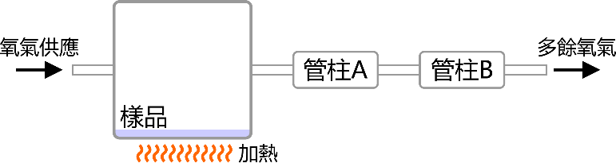

- 今實驗室中有氫氧化鉀(KOH)與無水硫酸銅(CuSO₄)兩種固態物質，試問管柱A與管柱B應分別填入何種物質？（2分）
- 經秤重後，裝有無水硫酸銅的管柱增加5.4克，裝有氫氧化鉀的管柱增加8.8克，請利用此實驗結果求出該化合物的實驗式。（8分）
- 張同學再將0.62克的化合物置於一固定體積1 L的封閉真空容器中並加熱至226.85˚C，此時容器中的壓力由0 atm增加至0.41 atm，試算該分子的分子量。（6分）
- 試寫出該分子的分子式？（4分）

